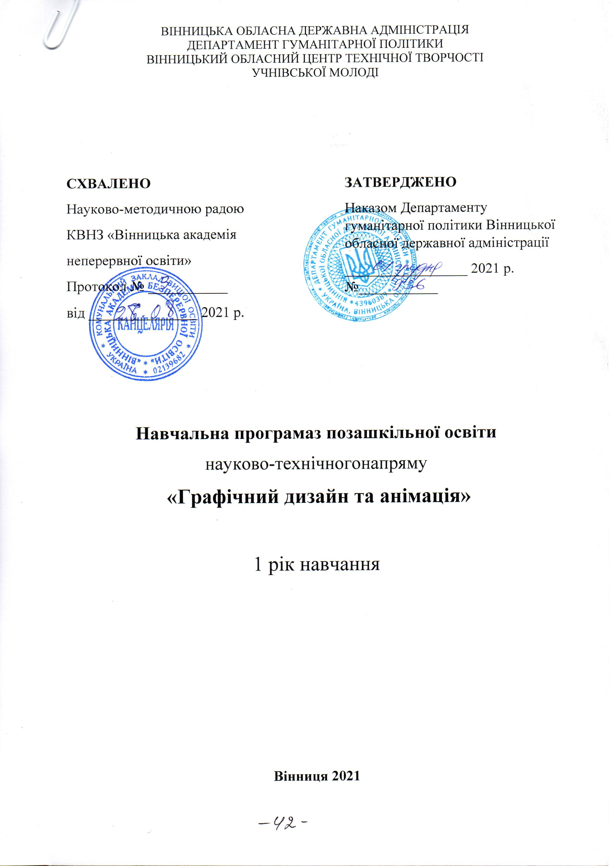

ВІННИЦЬКИЙ ОБЛАСНИЙ ЦЕНТР ТЕХНІЧНОЇ ТВОРЧОСТІ
УЧНІВСЬКОЇ МОЛОДІ

ОБГОВОРЕНО ТА ЗАТВЕРДЖЕНО
Педагогічною радою Вінницького
обласного центру технічної творчості учнівської молоді
протокол № 3 від 31.05.2021
Голова ради
______________Петро Жупанов

НАВЧАЛЬНА ПРОГРАМА З ПОЗАШКІЛЬНОЇ ОСВІТИ

НАУКОВО-ТЕХНІЧНОГО НАПРЯМУ

«ГРАФІЧНИЙ ДИЗАЙН ТА АНІМАЦІЯ»

1 рік

м. Вінниця – 2021

Укладач:
Пасічник Інна Михайлівна – керівник гуртка Вінницького обласного центру технічної творчості учнівської молоді.
Рецензент:
Грушко Валентина Іванівна – методист Вінницького обласного центру технічної творчості учнівської молоді.

ПОЯСНЮВАЛЬНА ЗАПИСКА
У сучасному світі комп'ютери стали потужним засобом швидкого і економного створення зображень. Фактично немає жодної області, де б не було певної переваги у використанні графічних демонстрацій, тому не дивно, що комп'ютерна графіка набула такого широкого поширення. І хоча при перших спробах застосування комп'ютерної графіки в науці і техніці обов'язковою умовою була наявність дорогого і громіздкого обладнання, сучасні досягнення комп'ютерних технологій зробили інтерактивну комп'ютерну графіку практичним інструментом.
Сьогодні використання комп'ютерної графіки стало досить звичайним явищем в таких різноманітних галузях, як наука, мистецтво, техніка, бізнес, промисловість, медицина, управління, розваги, реклама, освіта, навчання та побут. За допомогою мережі Інтернет можна передавати графічні зображення по всьому світу.
Завдання курсу:
- вивчити інтерфейс, інструментарій, особливості роботи з текстом, зображеннями, контурами, фільтри та ефекти програми растрової графіки Adobe Photoshop;
- навчитися створювати та редагувати векторні об’єкти, створювати логотипи, працювати з інформаційною графікою у графічному пакеті Inkscape.
Метою гуртка є формування компетентностей особистості у процесі опанування комп’ютерної графіки.
Основні завдання полягають у формуванні таких компетентностей:
1. Пізнавальна компетентність полягає у засвоєнні знань про персональний комп’ютер, растрові графічні та векторні редактори, анімацію та принципи її створення, 3D-графіку і програмне забезпечення для створення 3D картин, принципи малювання художніх об’єктів.
2. Практична компетентність, яка полягає у формуванні навичок роботи з прикладними програмними засобами загального призначення; з растровими і векторними зображеннями.
3. Творча компетентність, яка забезпечує розвиток мислення, творчих здібностей учнів, інтелекту, набуття досвіду власної творчої діяльності.
4. Соціальна компетентність, яка сприяє вихованню культури праці, творчої ініціативи, формування стійкого інтересу до технічної творчості.
У гуртку відбувається формування про основні види графіки, про можливість програмного забезпечення для створення графічних творів.
Вихованці вивчають створення зображення gif-анімації, прості тривимірні картинки.
Програма передбачає навчання вихованців у групах основного рівня впродовж одного року - 216 год. (6 годин на тиждень).
Основний рівень, 1 рік навчання
НАВЧАЛЬНО-ТЕМАТИЧНИЙ ПЛАН
№  з/п | Назва теми | Кількість годин
 |  | теоретичних | практичних | всього
1. | Вступ | 3 | - | 3
2. | Растрова графіка | 20 | 42 | 62
3. | Векторна графіка | 20 | 42 | 62
4. | 3D-графіка | 12 | 22 | 34
5. | Комп'ютерна анімація | 13 | 39 | 52
6. | Підсумкове заняття | 3 | - | 3
7. | Разом | 71 | 145 | 216

ЗМІСТ ПРОГРАМИ
1. Вступ (3год.)
Мета, завдання та зміст роботи гуртка. Техніка безпеки.
2. Растрова графіка (20 год.)
Теоретична частина. Растровий редактор. Основні поняття. Інтерфейс програми. Відкриття, створення зображень. Розмір полотна. Корекція зображень. Панель інструментів. Клавіатурні скорочення. Інструменти виділення. Переміщення, дублювання і редагування виділених зображень. Заливка. Градієнти. Інструменти малювання. Масштабування. Використання гумки. Трансформація об’єктів. Ретушування фотографій. Корекція. Робота з шарами. Заміна об’єктів та поєднання на фото. Реставрація фото. Робота з текстом. Види текстур для текстів. Трансформування. Освітлення. Фільтри.
Практична частина. Зображення як основний об’єкт комп’ютерної графіки. Растрові та векторні зображення. Пікселі, роздільна здатність, формати файлів, моделі подання кольору. Робоче вікно: меню, панелі параметрів, панелі інструментів, палітра кольорів та інші палітри, кнопки режимів роботи, стрічка стану, файловий браузер, координатна лінійка, інструменти управління масштабом, основні керуючі комбінації клавіш. Виділення областей правильної та довільної форми. Інструмент переміщення виділеної області та його параметри. Види перерізу виділених областей. Інструменти виділення «Чарівна паличка» та «Магнітне лассо». Інструменти «Пензлик», «Олівець», «Архівний пензель», «Перо», «Заливка», «Градієнт». Корегування малюнка «Гумкою». Режими накладання фрагментів зображення. Палітра «Шари». Розфарбування чорно-білих фотографій засобами коректуючих шарів заливки. Фотоефекти: матова поверхня, посилення темних тонів, активізація світлих тонів. Налаштування шарів. Властивості шарів. Способи створення, копіювання та знищення шару. Об’єднання шарів. Набір шарів. Формат файлів із шарами. Меню «Фільтр». Корегувальні та деструктивні фільтри. Фільтри «Пластика» та «Екстракція».
3. Векторна графіка (20 год.)
Теоретична частина. Знайомство з програмою. Інтерфейс програми. Основні логічні операції і контур. Криві «Безьє». Управління вузлами. Заливка і обводка. Спіралі. Робота з графічними примітивами у векторному графічному редакторі. Заливка та обводка контуру. Створення кнопки. Створення векторного персонажа. Малювання об’єктів. Градієнт. Лінії. Коло з ліній. Створення геометричних фігур. Малювання кругів, еліпсів і дуг. Малювання хмар і сонця за допомогою фігур. Створення логотипів. Створення векторного тексту.
Практична частина. Основні логічні операції і контур. Криві «Безьє». Створюємо слимака за допомогою спіралей. Створення векторного персонажа – Пухнастика. Малюємо веселу зірочку. Малюємо кнопку, стрілку і коло зі стрілок. Створення геометричних фігур. Малювання кругів, еліпсів і дуг. Малювання хмар і сонця за допомогою фігур. Малюємо серце. Створюємо логотип Apple. Знак Інь Янь в графічному редакторі. Малюємо полуницю. Створюємо іконку Папки. Малюємо Гриб. Малюємо весняні листочки. Малюємо пінгвіна. Малюємо дельфіна. Малюємо Шар. Малюємо Кабак на Хелоувін. Векторний текст. Ефект розрізу. Панда з подарунком. Годинник.

4. 3D-графіка (12год.)
Теоретична частина. 3D-графіка. Поняття тривимірної графіки. Види 3D-
графіки. Процес побудови 3D-зображень. Поняття сцени та її елементів: набір об’єктів, набір джерел світла, набір текстур та камер. Тривимірні геометричні фігури та їх параметри. Поняття тривимірного об’єкта та його властивостей. Програмне забезпечення для тривимірної графіки. Інтерфейс програми, команди та меню. 3D- примітиви та їх властивості.
Практична частина. Створення об’єкту з декількох примітивів. Зд собака на пляжі. Зд кіт на снігу. Зд текст. Зд відео планета Земля.
5. Комп'ютерна анімація (13 год.)
Теоретична частина. Поняття та історія анімації. Технології комп'ютерної анімації. GIF-анімація. Створення інтерактивної анімаційної графіки. Інструмент "Олівець". Інструмент "Лінія" та "Перо". Оптимізація форми кривих. Слої. Групування об’єктів. Анімація. Тимчасова шкала. Створення анімаційних зображень і настроювання їх часових параметрів.
Практична частина. Анімаційна листівка-гіфка «Зима». Анімація-гіфка «Жабенятко». Анімація водоспад (анімація кадра). Анімація водоспад («временная шкала для видео»). Анімація вовк. Анімація Равлик.
6. Підсумкове заняття (3 год.)
Підведення підсумків роботи.

ПРОГНОЗОВАНИЙ РЕЗУЛЬТАТ
Вихованці мають знати:
- типи комп’ютерної графіки та програмне забезпечення для роботи з
зображенням;
- принципи побудови растрового та векторного зображення, інструменти
растрових та векторних графічних редакторів;
- способи створення анімації, в тому числі покадрової;
- створювати й редагувати на екрані комп'ютера зображення та зберігати їх для подальшого використання.
Вихованці мають вміти:
- поняття, призначення і особливості растрового і векторного методів представлення графічних зображень;
- працювати з Photoshop та Inkscape;
- застосовувати прості геометричні фігури для створення перспективи й ефекту тривимірності, використовуючи інструменти графічних редакторів;
- малювати за допомогою растрових інструментів пейзажі, портрети, тварин, людей, різноманітні об’єкти, застосовуючи інструменти графічних редакторів;
- створювати кадрову анімацію типу GIF на основі растрових малюнків.

ЛІТЕРАТУРА

- Айсманн К. и др. Маски и композиция в Photoshop / Кэтрин Айсманн, Шон Дугган, Джеймс Порто; [пер. с англ. и ред. И. В. Берштейна].- М.; СПБ. ; К. : Диалектика : Вильямс, 2013. – 600 с.
- https://mix.sumdu.edu.ua/textbooks/4425/372947/index.html
- http://fit.univ.kiev.ua/archives/6226
- Коляда М. Г. Информатика и компьютерные технологии / М.Г.Коляда.
- https://site-do.ru/photoshop/photoshop1.php
- http://www.ndu.edu.ua/liceum/grafika.pdf
- Тучкевич Е. Adobe Photoshop CC. Мастер-класс Евгении Тучкевич. — Петербург : БХВ, 2015. — 471 с.*
- https://www.youtube.com/watch?v=ZyX0pcR7A0Q&t=326s
- https://www.youtube.com/watch?v=oOiHO0lwYwc
https://www.youtube.com/watch?v=dniu4GGM6Us
- http://risovat-legko.com/risuem-poshagovo-veselaya-zvezdochka-v-inkscape/
- http://risovat-legko.com/inkscape/
- http://stockers.ru/inkscape_tutorials/
- Положення про позашкільний навчально-виховний заклад // Інформаційний збірник МОН України. — 1994. — № 9.

